SERVIÇO PÚBLICO FEDERAL
UNIVERSIDADE FEDERAL DA PARAÍBA
CENTRO DE COMUNICAÇÃO, TURISMO E ARTES

CONSULTA ELEITORAL PARA DIREÇÃO DO CCTA 2020

A Comissão Eleitoral do Centro de Comunicação Turismo e Artes (CCTA) informa que no dia 30/09/2020 será realizada a Consulta Eleitoral para Direção e Vice-direção do referido Centro de Ensino, que se dará no mesmo formato da consulta para reitorado, por meio do sistema SIGEleição, da UFPB.
Desde já, convidamos a comunidade acadêmica do CCTA a participar, no dia 23/09/2020, às 20h, do debate virtual que promoveremos entre as chapas concorrentes para que todos possam conhecer os respectivos projetos.
Caso algum eleitor queira participar do debate, com perguntas e sugestões, basta encaminhá-las, até dia 23 deste mês, até às 14h, para nosso email: comissaoeleitoralccta@gmail.com
A plataforma onde ocorrerá o debate será divulgada em breve.
Atenciosamente,

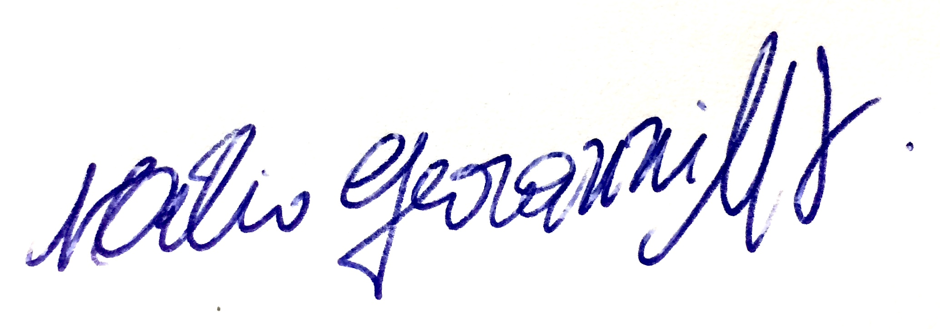
Hélio Giovanni Medeiros da Silva
Presidente da Comissão Eleitoral

